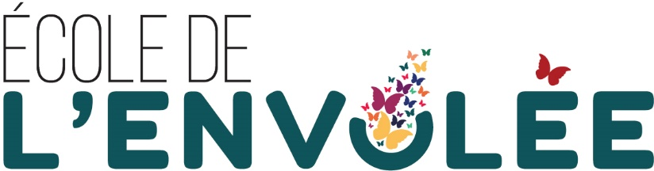

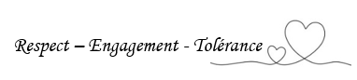

**Communiqué aux parents**

**Communiqué 3**

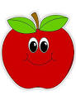Le 31 août 2022

Chers parents,

Veuillez prendre connaissance des informations importantes ci-dessous.

**Rentrée scolaire**

Nous avons eu une très belle rentrée hier avec nos 418 élèves. Nous étions heureux de les accueillir lors d’une rentrée normale. Les sourires étaient sur toutes les lèvres et nous avons pu les voir!

Nous aimerions remercier le IGA Famille Charles du boulevard Gréber pour un don de 500 pommes que les enfants ont pu savourer à la collation.

**Collation au parc ce vendredi**

Nous invitons les parents des élèves de la première à la sixième année à venir prendre une collation avec leur enfant au parc Henri-Dunant du côté du terrain de basket-ball, ce vendredi 2 septembre en suivant l’horaire suivant :

8h30 à 9h15 : 1ère, 2e et 3e année

9h30 à 10h15 : 4e, 5e et 6e année

Les enfants sont invités à apporter une serviette de plage pour pouvoir s’y asseoir. En cas de pluie, la collation aura lieu au gymnase.



Nous vous souhaitons une bonne journée !

Marie-Josée Baril Josiane Rodgers

Directrice Directrice adjointe